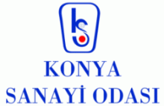

“İŞİM HAZIR PROJESİ İLE
İSTİHDAM SORUNU YAŞANAN SEKTÖRLERE YÖNELİK
NİTELİKLİ ELEMAN DESTEĞİ
STAJYER TALEP FORMU

Firma Adı | İhtiyaç duyulan Stajyer sayısı | Meslek Lisesi Bölümü

Lütfen bu formu doldurup odamıza kso@kso.org.tr adresine yada 248 93 51 No’lu faksımıza gönderiniz.

Firma Kaşe
İmza

